+PONTIFÍCIA UNIVERSIDADE CATÓLICA DE MINAS GERAIS

Instituto de Ciências Econômicas e Gerenciais

Curso de Ciências Econômicas

**Ana Paula de Lima**

**Arthur Andrade**

**Deborah Galvani**

**Gustavo Luís Bornacki Costa**

**Trabalho Ario**

Belo Horizonte

2017

SUMÁRIO

**1 INTRODUÇÃO 10**

**2 ANÁLISE DOS ATIVOS 12**

**2.1 Bradesco BBDC4 12**

**2.2 Usiminas USIM5 13**

**2.3 Petrobrás PETR4 14**

**2.4 Vale VALE5 16**

**2.5 Magazine Luiza MGLU3 17**

**3. Determinando o peso dos ativos 18**

**4. Risco da carteira 19**

**5. Índice Beta da Carteira 20**

**6. Operação de Hedge 21**

**CONCLUSÃO 23**

**REFERÊNCIAS 24**

1. **1 INTRODUÇÃO**

O mercado de capitais atualmente desperta cada vez mais o interesse de novos investidores em busca de se obter uma rentabilidade maior. Algumas das maneiras de se investir atualmente são através de títulos, fundos, debêntures e ações, com uma determinada carteira de investimentos, e utilizando a estatística e algumas teorias como ferramenta, é possível determinar o risco e outras informações dos ativos, que formam a carteira, mas muitos ativos possuem riscos implícitos, que dificulta na obtenção da rentabilidade esperada.

Antes, porém de introduzir um modelo importante para a área de finanças, é necessário expor a questão do risco nestas transações. Em que cada investidor está disposto a correr determinado risco e, é a partir dele que se monta a carteira, quanto maior o retorno buscado, maior será o risco. De acordo com Almonacid (2010), há casos de que dependendo do tipo da configuração da carteira o risco acaba sendo maior que o desejado, tendo deste modo, uma rentabilidade abaixo do que seria apropriado em relação ao padrão de risco considerado como aceitável, o que é considerado um problema para os investidores. Retorno e risco para a área de finanças são termos interligados, já que um pode influenciar na ocorrência do outro.

A partir do ponto acima, surgiram modelos que buscavam amenizar o problema mencionado, dentre eles a Teoria de Carteiras de Markowitz, que é considerada por muitos como um marco para a Finança, pois a mesma se tornou uma ferramenta que tem como principal objetivo auxiliar para que dificuldades em relação à gestão de carteiras de ativos sejam solucionados, através da estatística, obtendo, desta forma, uma carteira com o menor risco possível (ALMONACID, 2010).

A Teoria Moderna de Carteiras de Markowitz é utilizada para a escolha e análise da carteira de investimentos, e com ela é possível mostrar aos investidores que o princípio de diversificação busca melhorar a relação de risco e retorno entre as carteiras. Em que propõe que a melhor opção não é o conjunto de ações que pode trazer maiores retornos e sim de que com combinações feitas com compensações de risco são mais estratégicos e mais eficientes, ou seja, ativos com altos riscos combinados com aqueles de baixo risco seriam muito mais vantajosos, como também não se deve distribuir os ativos sem olhar a correlação entre os ativos, conforme explica Almonacid (2010).

Neste contexto têm-se as premissas da Teoria de Markowitz, que muitos consideram importantes para a área de Finanças, sendo elas: os investidores avaliam o retorno esperado e o desvio padrão do retorno para um determinado período; eles são avessos aos riscos e buscam sempre aquela carteira que oferece um menor risco do que aquela com maior retorno; os investidores são racionais e ao se deparar com carteiras de mesmo risco a escolha é feita através daquela com maior retorno; os investidores possuem a possibilidade de comprar frações de ativos, pois eles são divisíveis, se considerados individualmente; não existe risco entre as transações; não há assimetria de informação nem custos de transações.

Deste modo, na teoria de Markowitz (1952) ao se obter um melhor conjunto possível de carteiras, que são consideradas eficientes, as mesmas são denominadas de Fronteira eficiente, pois este conjunto possui o mínimo de risco, considerado um nível de retorno, como também o máximo que retorno que pode ser oferecido. A fronteira Eficiente tem o papel de mostrar as melhores alternativas para combinação de investimento, porém, a mesma não oferece informações para saber qual a combinação ou carteira que se deve escolher, ou seja, a mesma oferece aos investidores condições para se fazer análises mais concretas e, assim escolher uma melhor carteira, a partir das suas características.

A partir do modelo citado surgiram outros, dentre eles o CAPM (Capital Assep Pricing). Ele deriva da teoria de Markowitz, porém é mais simplificado e mostra o retorno que um investidor está disposto a ter ao investir em uma empresa, ou seja, é uma forma de encontrar a taxa de retorno exigida, considerando o risco no sistemático ou não diversificável, por meio do coeficiente beta. Ele é capaz de estimar o custo do capital próprio, em outras palavras ele mostra o retorno que um investido espera ter por injetar dinheiro em uma empresa.

Tem-se, portanto, o objetivo com este trabalho analisar a composição da carteira composta por: BBDC4; USIM5; PETR4; VALE5; MGLU3. Na qual será analisado o peso destes ativos, como também o risco que esta carteira oferece, combinado ao seu coeficiente de sensibilidade (beta) e, por fim, fazer uma operação de *Hedge* da mesma. Tudo com base as teorias estudadas e com auxílio da ferramenta Excel.

1. **2 ANÁLISE DOS ATIVOS**
   1. **2.1 Bradesco BBDC4**

O Bradesco é um dos maiores bancos do setor privado do país e possui uma ampla rede de agências e serviços que lhe permite abranger uma rede de clientes diversificada. Seus produtos e serviços abrangem operações bancárias, tais como: operações de crédito e captação de depósitos, emissão de cartões de crédito, consórcio, seguros, arrendamento mercantil, cobrança e processamento de pagamentos, planos de previdência complementar, gestão de ativos e serviços de intermediação e corretagem de valores mobiliários. O grupo Bradesco também tem posição de destaque em outros segmentos em que atua. Nos ramos de seguros, previdência, saúde suplementar, leasing e capitalização, as subsidiárias do banco encontram-se entre os maiores players brasileiros.

O resultado apresentado pelo Bradesco em 2016 exigiu um grande esforço da sua gestão, que priorizou o fortalecimento dos indicadores do banco frente a um ano de forte contração econômica. A melhora dos indicadores de confiança e inflação, voltando ao centro da meta, e a taxa Selic indo rumo a casa de um dígito, é um cenário favorável a retomada do crescimento, o que torna o ano de 2017 um ano de transição. O banco cumpriu todos os guidances de 2016, com exceção das despesas operacionais, que foram impactadas pela integração do HSBC Brasil e pela antecipação de alguns gastos. A integração com o HSBC só foi concluída na primeira semana de outubro do ano anterior, o que impacta seus resultados do 4T16 e amplia seu portfólio de clientes.

**Gráfico 1 – Análise BBDC4, período nov/16 a mai/17**

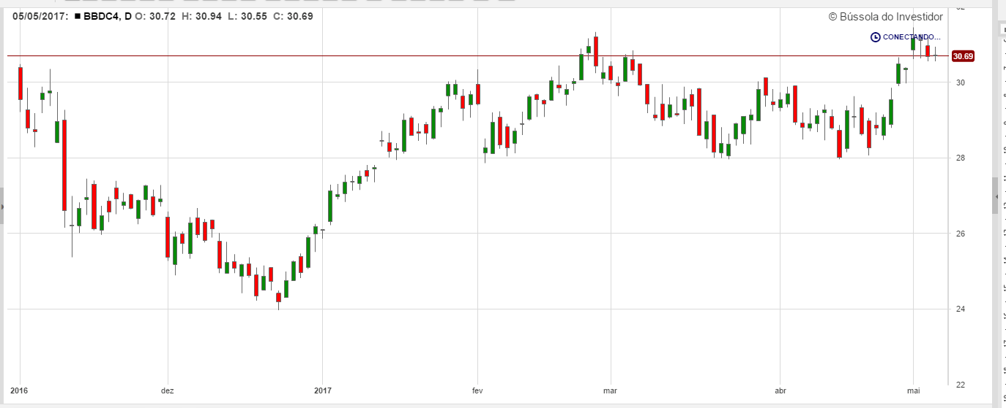

Fonte: Bússola do Investidor. Elaboração Própria.

A partir da análise do Gráfico 1 acima, pode-se verificar possíveis oportunidades de compra para as ações da Bradesco poderão ocorrer caso os preços da ação se aproximem da região de suporte em 25,50. Neste patamar, por existirem muitos investidores dispostos a comprar a ação conforme observado no passado, existe boa chance de que os preços parem de cair e retomem as altas. Outro cenário interessante para compras, ocorrerá caso os preços superem a região de resistência em 28,15 com um candle de força e volume financeiro acima da média diária, situação em que seria extremamente provável que os preços continuassem subindo, iniciando uma nova tendência de alta de médio prazo.

Já a venda do ativo, deverá ser avaliada caso as ações da empresa se aproximem da resistência em 28,15, já que neste patamar a pressão vendedora deve voltar a se tornar predominante, aumentando a oferta de papéis em relação à demanda e, portanto, a chance de que ocorra alguma queda para os preços. Outro cenário no qual seria recomendado que se avaliasse a venda das ações, seria no desrespeito do suporte em 25,50, que caso venha aconteça poderia recolocar a ação em tendência de baixa no médio prazo.

* 2. **2.2 Usiminas USIM5**

A Usiminas iniciou suas operações em 1962 e desde essa época é um dos maiores grupos siderúrgicos do Brasil, atuando de forma verticalizada ao longo da cadeia com aço, com atividades nas áreas de mineração, logística, bens de capital, centros de serviços e soluções customizadas para a indústria. A companhia foi a primeira empresa a ser privatizada dentro do programa de desestatização no começo dos anos 90. Atualmente, a empresa tem ações negociadas na B3, nos EUA (Mercado de Balcão - Over the Counter) e também em Madri na Espanha.

A Usiminas enfrenta um ambiente econômico desafiador que tem reflexo direto em sua operação. O setor de siderurgia é um dos mais cíclicos e sensíveis ao ritmo da economia. O ano de 2016 fechou com queda de 3,6% do nível de atividade econômica do Brasil, ano a qual todos os setores se contraíram. Esta perspectiva tem um grande impacto no resultado da empresa, devido à sua grande dependência em relação ao mercado interno. Apesar dos sinais de melhora da economia, a Usiminas ainda está longe de ver essa crise atual pelo retrovisor.

**Gráfico 2 – Análise USIM5, período nov/16 a mai/17**

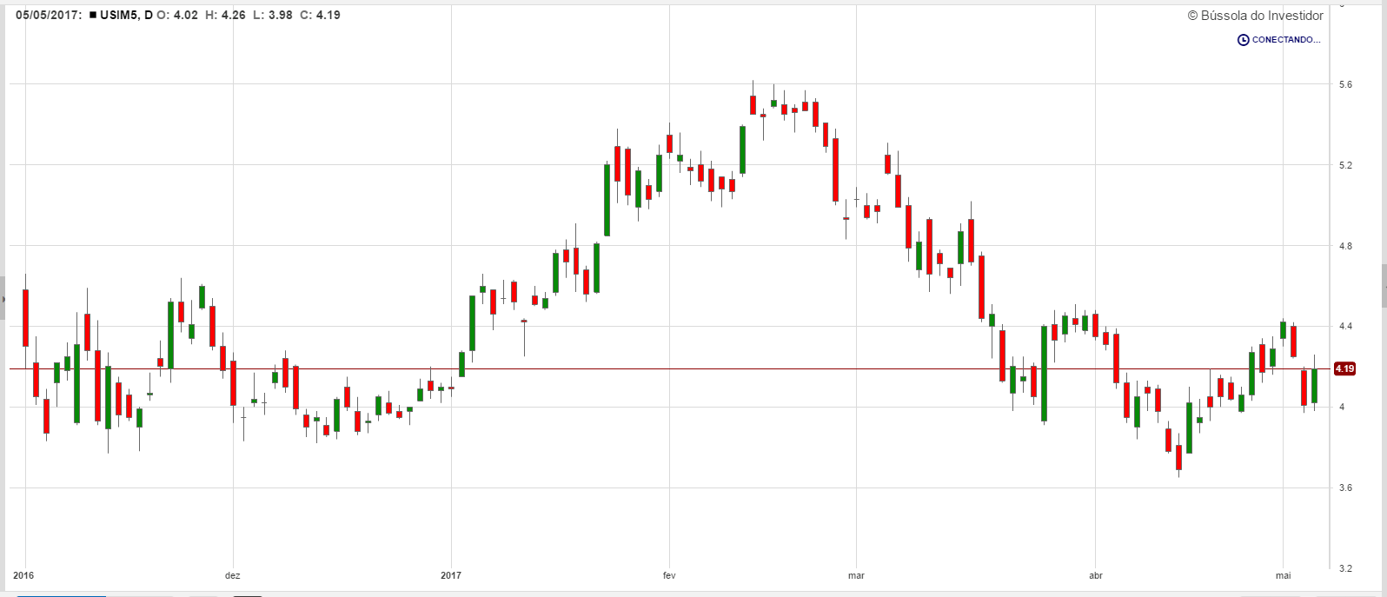

**Fonte: Bússola do Investidor. Elaboração Própria.**

A partir da análise do Gráfico 1 acima, pode-se verificar possíveis oportunidades de compra para as ações da Usiminas, poderão ocorrer caso os preços da ação se aproximem da região de suporte em 3,70. Neste patamar, por existirem muitos investidores dispostos a comprar a ação conforme observado no passado, existe boa chance de que os preços parem de cair e retomem as altas. Outro cenário interessante para compras, ocorrerá caso os preços superem a região de resistência em 4,13 com um candle de força e volume financeiro acima da média diária, situação em que seria extremamente provável que os preços continuassem subindo, iniciando uma nova tendência de alta de médio prazo.

Já a venda do ativo, deverá ser avaliada caso as ações da empresa se aproximem da resistência em 4,13, já que neste patamar a pressão vendedora deve voltar a se tornar predominante, aumentando a oferta de papéis em relação à demanda e, portanto, a chance de que ocorra alguma queda para os preços. Outro cenário no qual seria recomendado que se avaliasse a venda das ações, seria no desrespeito do suporte em 3,70, que caso venha aconteça poderia recolocar a ação em tendência de baixa no médio prazo.

* 1. **2.3 Petrobrás PETR4**

A Petrobras é uma petrolífera controlada pelo governo federal brasileiro e que atua como uma empresa integrada de energia nos setores de exploração e produção, refino, comercialização, transporte, petroquímica, distribuição de derivados, gás natural, energia elétrica, gás-química e biocombustíveis. A companhia atualmente está presente em 19 países além do Brasil, produz aproximadamente 2,8 milhões de barris de óleo e quase 2,26 milhões de barris de derivados por dia. A Petrobras tem ainda 8.176 postos, 5 usinas de biodiesel e uma frota de 181 navios que transportam o petróleo extraído de 122 plataformas e refinado em 16 refinarias.

A Petrobras (PETR4) foi envolvida no maior escândalo de corrupção do país. Os desvios bilionários, com os principais executivos da empresa presos e respondendo a processos ainda em andamento, todos no âmbito da operação Lava Jato, geraram forte correções para o ativo. Apesar da crise detonada pela Lava Jato e pela queda dos preços internacionais do petróleo, a Petrobras tem conseguido efetivar sua estratégia de desalavancagem, embora sua dívida ainda se encontre muito elevada, alcançando US$ 100 bilhões. Um ponto de destaque se refere a possibilidade de interferência do governo na gestão da empresa, embora o governo Temer tenha adotado uma política menos intervencionista. O resultado operacional e a qualidade da produção, sobretudo com o processamento de petróleo do pré-sal ajudaram positivamente os resultados. Contudo, apesar do consolidado da companhia no ano ainda ser negativo, seus dirigentes já comemoram a melhora dos resultados da estatal do ponto de vista operacional.

**Gráfico 3 – Análise PETR4, período nov/16 a mai/17**

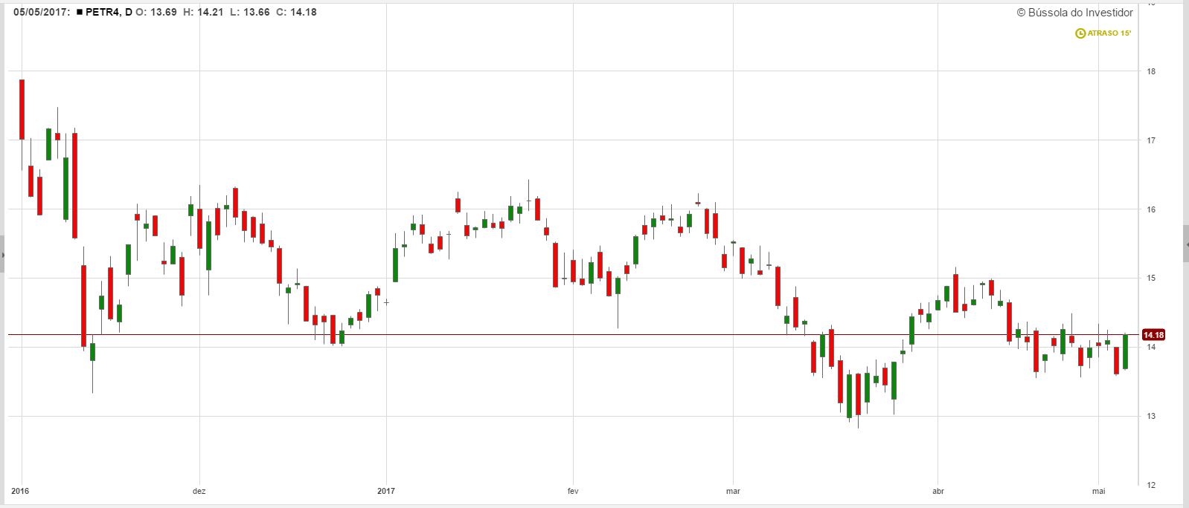

**Fonte: Bússola do Investidor. Elaboração Própria.**

A partir da análise do Gráfico 1 acima, pode-se verificar possíveis oportunidades de compra das ações da Petrobrás caso os preços superem a resistência em 13,25, com força e convicção, o que seria demonstrado por um fechamento de dia próximo da máxima, acima do patamar de resistência, e preferencialmente com volume financeiro acima da média diária. Neste cenário a empresa poderia sinalizar a possível reversão da tendência de baixa de médio prazo e dessa forma nos fornece uma oportunidade de compra a favor da tendência. Outra possível oportunidade de compra surgirá caso os preços se aproximem do suporte mais próximo em 12,40, onde existe grande concentração de compradores que poderiam acarretar o aumento da demanda pelos papéis da Petrobrás em relação à oferta, gerando uma alta de curto prazo para os preços.

* 1. **2.4 Vale VALE5**

A Vale é uma das maiores mineradoras do mundo e tem um dos maiores valores de mercado entre as companhias brasileiras, aproximadamente US$ 55 bilhões. São cerca de 260.000 acionistas em todos os cinco continentes. A empresa é a maior produtora mundial de minério de ferro e pelotas, a maior produtora de níquel e também produz manganês, ferro ligas, carvão térmico e metalúrgico, cobre, cobalto e fertilizantes, matérias-primas importantes para a indústria e agricultura global. Atualmente, as ações da Vale são negociadas na BM&FBovespa, na bolsa de Nova Iorque e no mercado acionário de Paris.

As incertezas macroeconômicas da economia brasileira, pouco afetou os resultados da Vale divulgados no 4T16, que apresentou bons números no período. Esse resultado foi impulsionado pela alta nos preços do minério de ferro, nível recorde de produção e aumento nos volumes vendidos. Somado a isso, a Vale continua sendo favorecida pelas medidas adotadas pela China no início do ano para a expansão de crédito e aumento de emissão de bonds do governo. Essas medidas aqueceram o mercado em âmbitos estruturais e fiscais e, como consequência, a entrada de 110 milhões de novas ofertas foram facilmente absorvidas pelo mercado. O cenário de demanda mais alta por aço e de oferta de minério inferior à de 2016 aponta para preços significativamente maiores do minério de ferro em 2017. A empresa estima que para o ano o preço fique acima de US$ 70 por tonelada, talvez alcançando a faixa dos US$ 80.

**Gráfico 4 – Análise VALE5, período nov/16 a mai/17**

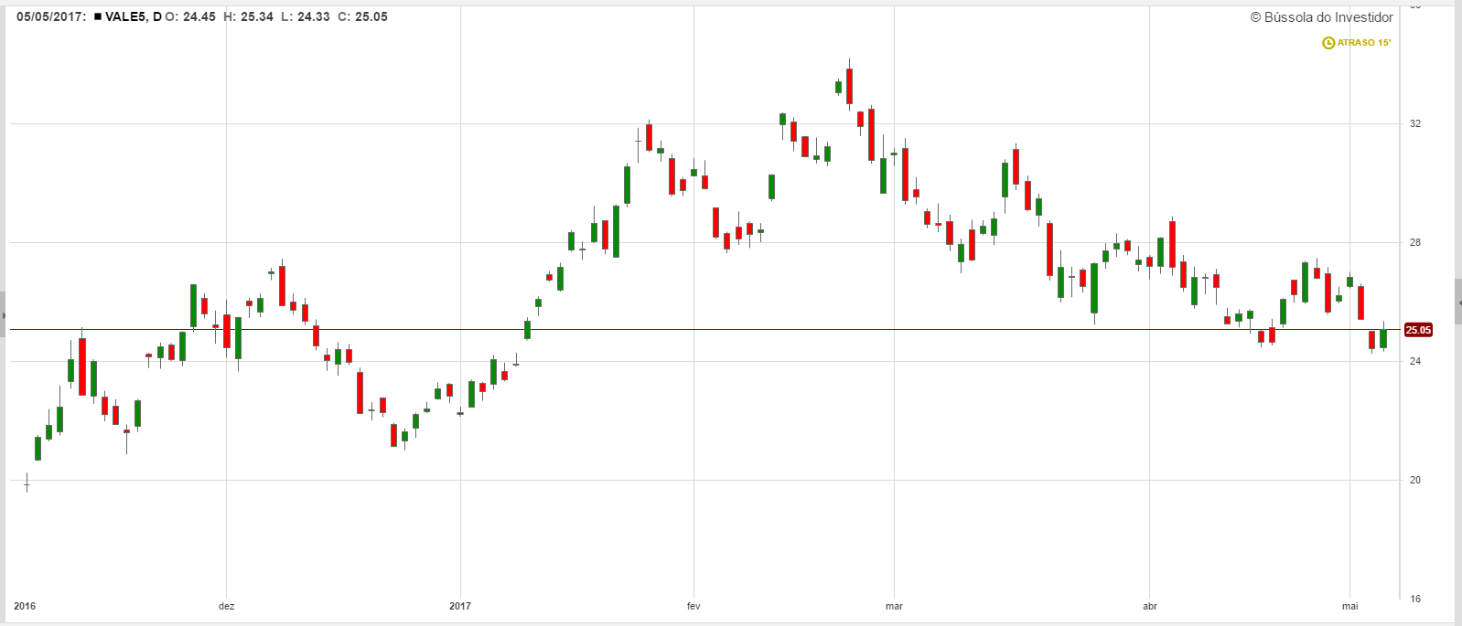

**Fonte: Bússola do Investidor. Elaboração Própria.**

A partir da análise do Gráfico 1 acima, pode-se verificar possíveis oportunidades de compra de curto prazo para as ações da Vale caso os preços da ação se aproximem da região de suporte em 24,30. Neste patamar, por existirem muitos investidores dispostos a comprar a ação conforme observado no passado, existe boa chance de que os preços parem de cair e apresentem alguma valorização, mesmo que apenas de curto prazo. Outro cenário interessante para compras ocorrerá caso os preços superem a região de resistência em 27,05 com um candle de força e volume financeiro acima da média diária, situação em que a empresa sinalizaria a possível reversão da tendência de baixa de médio prazo.

Já a venda do ativo, deverá ser avaliada caso o ativo se aproxime da resistência em 27,05, já que neste patamar a pressão vendedora deve voltar a se tornar predominante, aumentando a oferta de papéis em relação à demanda e acarretando a continuação da tendência de baixa de médio prazo.

* 1. **2.5 Magazine Luiza MGLU3**

O Magazine Luiza é uma rede varejista que atua no comércio através de lojas físicas e online, além de oferecer produtos e serviços financeiros complementares como crédito ao consumidor (Luizacred), seguros (Luizaseg) e consórcios (Consórcio Luiza). Atualmente a companhia conta com 787 lojas físicas, nove centros de distribuição e aproximadamente 45 milhões de clientes. Os principais produtos comercializados pelo Magazine Luiza estão nos setores de tecnologia, eletrodomésticos, eletroeletrônicos, telefonia, móveis, presentes e brinquedos. A presença do grupo alcança 15 estados no Brasil e as ações da companhia são negociadas na B3 sob o código MGLU3.

Um cenário macroeconômico com projeções mais otimistas para a inflação e redução da taxa de juros foi essencial para que a rede Magazine Luiza (MGLU3) apresentasse melhora em sua performance nos últimos resultados divulgados. Apesar disso, o setor varejista tem sido negativamente influenciado pela elevada taxa de desemprego e indisposição a adquirir bens não essenciais. Para fazer frente a esse cenário, a empresa tem buscado alternativas para a negociação de seus produtos, com foco na multicanalidade e inovação digital. Outro destaque é com relação ao cenário de instabilidade política, que deixa o mercado atento a empresas que receberam grandes incentivos federais nos últimos anos.

**Gráfico 5 – Análise MGLU5, período nov/16 a mai/17**

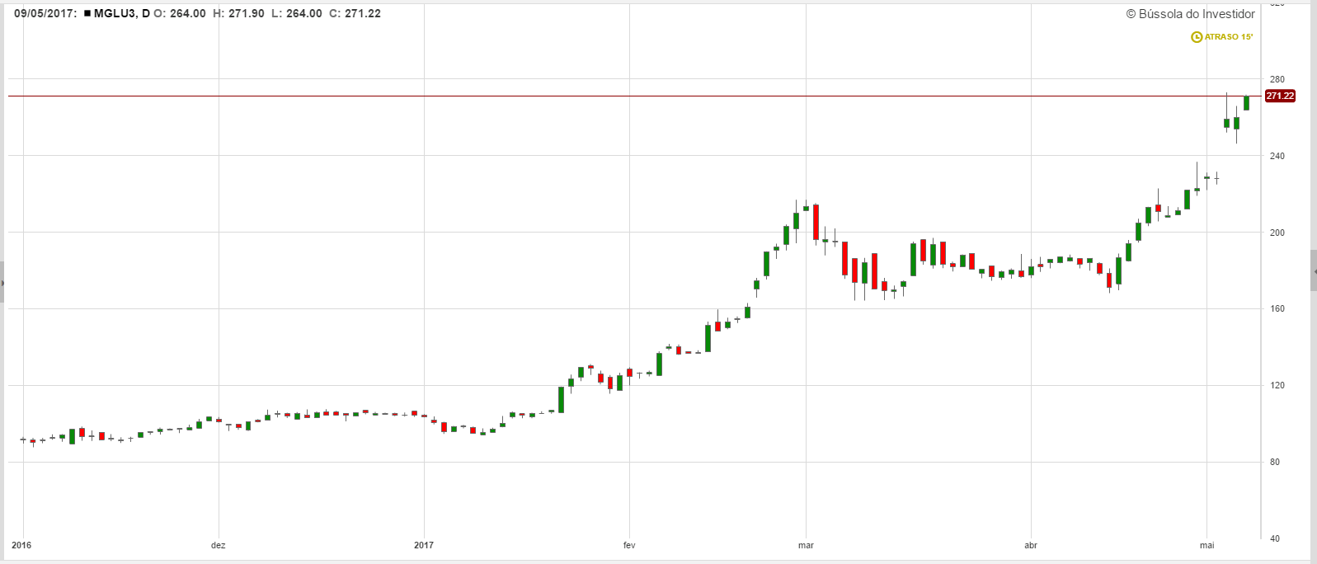

**Fonte: Bússola do Investidor. Elaboração Própria.**

A partir da análise do Gráfico 1 acima, pode-se verificar possíveis oportunidades das ações da Magazine Luiza poderá ocorrer caso os preços superem a resistência em 261, com força e convicção, o que seria demonstrado por um fechamento de dia próximo da máxima, acima do patamar de resistência, e preferencialmente com volume financeiro acima da média diária. Neste cenário, a empresa apontaria para a possibilidade de aceleração da tendência principal de alta. Outra possível oportunidade de compra surgirá caso os preços se aproximem do suporte mais próximo em 222, onde existe grande concentração de compradores que poderiam acarretar o aumento da demanda pelos papéis do Magazine Luiza em relação à oferta, gerando a retomada das altas para os preços da ação.

Já a venda do ativo, deverá ser caso se aproxime dos 261. Outro cenário no qual seria recomendado se avaliar a venda das ações, seria no caso dos preços desrespeitarem o suporte mais próximo em 222, cenário no qual a tendência de alta de médio prazo poderia ser desconfigurada.

* 1. **3. Determinando o peso dos ativos**

Harry Markowitz (1952) desenvolveu um método que registra a variância de uma carteira como a soma das variâncias individuais de cada ação e covariâncias entre pares de ações da carteira, de acordo como o peso de cada ação na carteira. Ou seja, a participação percentual em relação ao total da carteira; Dada a variância de cada ativo e a covariância do ativo A com o ativo B, e assim por diante.

Diante disso, os resultados foram os seguintes:

Tabela 1 – Matriz Variância x Covariância

|  |  |  |  |  |  |
| --- | --- | --- | --- | --- | --- |
|  | BBDC4 | MGLU3 | PETR4 | USIM5 | VALE5 |
| BBDC4 | 3,9944 | 1,7654 | 3,2295 | 2,3159 | 1,2942 |
| MGLU3 | 1,7654 | 15,4977 | 2,7797 | 3,3549 | 3,2966 |
| PETR4 | 3,2295 | 2,7797 | 7,8181 | 4,3633 | 3,8874 |
| USIM5 | 2,3159 | 3,3549 | 4,3633 | 11,4554 | 7,4683 |
| VALE5 | 1,2942 | 3,2966 | 3,8874 | 7,4683 | 12,2827 |

Elaboração Própria.

|  |  |  |  |  |  |
| --- | --- | --- | --- | --- | --- |
|  | BBDC4 | MGLU3 | PETR4 | USIM5 | VALE5 |
| Pesos | 73.01% | 9.42% | 0.58% | 0.72% | 16.27% |

Elaboração Própria.

Justifica-se a elaboração de ambas as tabelas, com a intenção de se compor uma carteira de ativos que atendam a expectativa de retorno sobre o capital investido com menor risco possível. No caso dos ativos da carteira analisada, temos o papel do BRADESCO BBDC4 com maior composição percentual da carteira, visto seu peso e representativade por papel. E por outro lado, temos PETROBRAS PETR4, com o menor peso da carteira, dada sua faixa de preço resultante do atual cenário da empresa. Dessa forma, a carteira fica muito bem dividida e o seu risco segmentado, já que temos em sua composição, um dos maiores bancos atuantes do país, no outro extremo uma petrolífera estatal e maior empresa do Brasil, e como um meio termo entre os extremos, temos uma empresa do setor varejista (MAGAZINE LUIZA MGLU3) diretamente impactada pelo cenário econômico e uma outra do setor de siderurgia (USIMINAS USIM5) com sua volatilidade esperada para uma empresa que trabalha com commodities.

* 1. **4. Risco da carteira**

Conforme dito por Markowitz (1952) em sua teoria, o risco de um ativo mantido como composição de uma carteira é diferente do seu risco mantido de uma carteira. Pode-se, no limite, reduzir o risco total da carteira incluindo a carteira um maior número de ativos, até que essa redução se esgota e a curva se mantem linear.

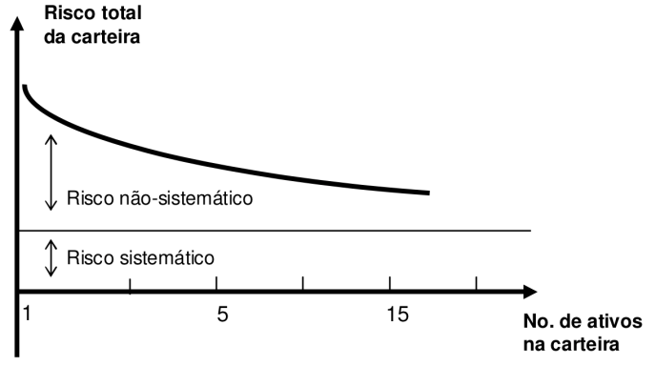

Para o cálculo do risco, determina-se a Matriz de Covariância das ações. Através dela pode-se identificar qual o valor da variância de cada um dos ativos, levando em consideração as participações uniformes pré-estabelecidas pelo estudo. Obteve-se neste caso um desvio padrão de 1,824435.

Tabela 1 – Matriz Variância x Covariância

|  |  |  |  |  |  |
| --- | --- | --- | --- | --- | --- |
|  | BBDC4 | MGLU3 | PETR4 | USIM5 | VALE5 |
| BBDC4 | 3,9944 | 1,7654 | 3,2295 | 2,3159 | 1,2942 |
| MGLU3 | 1,7654 | 15,4977 | 2,7797 | 3,3549 | 3,2966 |
| PETR4 | 3,2295 | 2,7797 | 7,8181 | 4,3633 | 3,8874 |
| USIM5 | 2,3159 | 3,3549 | 4,3633 | 11,4554 | 7,4683 |
| VALE5 | 1,2942 | 3,2966 | 3,8874 | 7,4683 | 12,2827 |

Elaboração Própria.

Uma matriz de covariâncias é uma matriz que apresenta as covariâncias dos ativos que formam uma carteira, tomados dois a dois, ou seja, apresenta o relacionamento dos ativos entre si. Esta matriz serve como ferramenta para o cálculo do risco da carteira, pois os riscos dos ativos podem se anular (quando há covariância negativa) e diminuir o risco total da carteira. A partir desta matriz é possível também determinar quais mudanças na carteira trariam diminuição na composição do seu risco total.

Tabela 2 – Matriz de Correlação

|  |  |  |  |  |  |
| --- | --- | --- | --- | --- | --- |
|  | BBDC4 | MGLU3 | PETR4 | USIM5 | VALE5 |
| BBDC4 | 1,0000 | 0,2244 | 0,5779 | 0,3424 | 0,1848 |
| MGLU3 | 0,2244 | 1,0000 | 0,2525 | 0,2518 | 0,2389 |
| PETR4 | 0,5779 | 0,2525 | 1,0000 | 0,4611 | 0,3967 |
| USIM5 | 0,3424 | 0,2518 | 0,4611 | 1,0000 | 0,6296 |
| VALE5 | 0,1848 | 0,2389 | 0,3967 | 0,6296 | 1,0000 |

Elaboração Própria.

A diversificação eficiente prioriza a combinação dos ativos da carteira de modo a reduzir o risco da carteira sem sacrifícios no seu retorno esperado. O modelo demonstra que enquanto o retorno de uma carteira diversificada equivale à média ponderada dos retornos de seus componentes individuais, sua volatilidade será inferior à volatilidade média de seus componentes.

Tabela 3 – Restrições

|  |  |  |  |  |  |  |  |
| --- | --- | --- | --- | --- | --- | --- | --- |
| Restrições | X1 | X2 | X3 | X4 | X5 | LHS | RHS |
| 1 | 1 | 0 | 0 | 0 | 0 | 0 | 1 |
| 2 | 0 | 1 | 0 | 0 | 0 | 0 | 1 |
| 3 | 0 | 0 | 1 |  |  | 0 | 1 |
| 4 | 0 | 0 | 0 | 1 | 0 | 0 | 1 |
| 5 | 0 | 0 | 0 | 0 | 1 | 0 | 1 |
| 6 | 1 | 1 | 1 | 1 | 1 | 1 | 1 |

Elaboração Própria.

Para a análise do portfólio é necessário o cálculo da variância mínima da carteira de toda carteira, bem como do retorno médio esperado do conjunto de investimentos nos ativos.

Tabela 4 – Dados Relevantes

|  |  |  |  |  |  |
| --- | --- | --- | --- | --- | --- |
|  | BBDC4 | MGLU3 | PETR4 | USIM5 | VALE5 |
| Carteira de Variância Mínima | 73,01% | 9,42% | 0,58% | 0,72% | 16,27% |
|  | | | | | |
| Retorno médio da ação | -0,000048 | 0,009267 | -0,000587 | 0,001179 | 0,002229 |
| Retorno médio da ação (%) | -0,0048% | 0,9267% | -0,0587% | 0,1179% | 0,2229% |
| Retorno Médio diário da carteira | 0,1206% | | | | |

Elaboração Própria.

## 5. Índice Beta da Carteira

O índice Beta é uma medida do risco que um investidor está exposto ao investir em um ativo em particular em comparação com o mercado como um todo, calculado pela razão entre a covariância do retorno dos ativos e do mercado, e a variância do retorno do mercado. Analisando essa carteira de ativos composta por: BBDC4, MGLU3, PETR4, USIM5, VALE5, no período entre 04/11/2016 e 05/05/2017, chegamos ao Índice Beta de 1,0962. Basicamente, podemos dizer que a carteira possui um beta alto, pois, seu nível está acima de 1, onde concluímos que neste caso, a carteira analisada tem 1,1x mais risco do que o mercado. Em outras palavras podemos dizer que, é esperado que quando o Ibovespa subir 1% em um dia a ação BVMF3 subirá 1,0962% na teoria. De maneira inversa, quando o Ibovespa cair -1% em um dia espera-se que a ação BVMF3 caia -1,0962% na teoria.

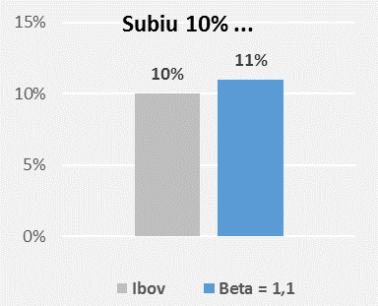 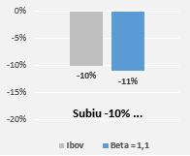

## 6. Operação de Hedge

Definiu-se que seria realizada uma operação de Hedge com contratos futuros no IBOVESPA, considerando a hipótese de uma queda do índice em 20%.

Considerando o dia 05/05/2017 para realização da operação, temos o seguinte cenarío:

|  |  |  |  |  |  |  |
| --- | --- | --- | --- | --- | --- | --- |
| Data | Cotação BBDC4 | Cotação MGLU3 | Cotação PETR4 | Cotação USIM5 | Cotação VALE5 | Ibovespa |
| 5/5/2017 | 30,73 | 259,00 | 14,21 | 4,18 | 24,94 | 65.709,73 |

Conforme definido na etapa de definição dos pesos dos ativos, consideramos a seguinte composição da carteira e demais paramêtros:

|  |  |  |  |  |  |
| --- | --- | --- | --- | --- | --- |
|  | BBDC4 | MGLU3 | PETR4 | USIM5 | VALE5 |
| Percentuais | 73,01% | 9,42% | 0,58% | 0,72% | 16,27% |

|  |  |
| --- | --- |
| Beta da carteira | 1,10 |
| (Soma da carteira/Índice IBOVESPA) * Beta da carteira | 4,1354 |

|  |  |  |  |  |  |  |
| --- | --- | --- | --- | --- | --- | --- |
|  | Operação | | | | | |
|  | BBDC4 | MGLU3 | PETR4 | USIM5 | VALE5 | Σ |
| Cotação do dia | 30,73 | 259,00 | 14,21 | 4,18 | 24,94 |  |
| Quantidade | 5.823 | 100 | 100 | 419 | 1.599 |  |
| Valor da carteira | 178.940,79 | 25.900,00 | 1.421,00 | 1.751,42 | 39.879,06 | 247.892,27 |
| Percentual | 72,18% | 10,45% | 0,57% | 0,71% | 16,09% | 100,00% |

Ao fim da operação tivemos o total de 4 contratos cheios e 1 mini contrato, com um valor final da carteira de R$ 247.892,27.

1. **CONCLUSÃO**

Teve-se como objetivo a partir do presente trabalho mostrar a importância do modelo de Markowitz e a sua aplicação na carteira, utilizando as aplicações do modelo de Markowitz e de ferramentas estatísticas, conseguindo obter, desta forma informações sobre o risco e o retorno que a carteira de investimentos composta por: BBDC4; USIM5; PETR4; VALE5; MGLU3.

O Modelo de Markowitz se mostrou eficaz tanto para a área de finanças em geral, como para o presente estudo, pois através do conceito de otimização com a utilização de diversificação de carteira é possível obter uma carteira eficaz em relação ao risco e retorno esperado.

Através dos dados demonstrados em relação a carteira escolhida pode-se verificar que as ações individuais não possuem um retorno médio próximos, tendo algumas com valores mais elevados e outras com valores até negativos, mas que não prejudicam a carteira. Já que o fator importante é correlação entre as mesmas.

1. **REFERÊNCIAS**

ALMONACID, G. **A. Aplicabilidade da Teoria de Markowitz para Investimentos em Ativos do Real** Estate: Estudo de Caso de uma Carteira Mista. 2010. 76 f. Monografia (MBA-USP – Real Estate Economia e Mercados) – Escola Politécnica, Universidade de São Paulo, São Paulo, 2010.

BÚSSOLA DO INVESTIDOR. **Gráfico Interativo**, 2017. Disponível em: <https://www.bussoladoinvestidor.com.br/grafico/PETR4.asp> Acesso em: 7 jun 2017

INFOMONEY. **Análises**, 2017. Disponível em: <http://www.infomoney.com.br/mercados/analise-tecnica> Acesso em: 7 jun 2017

TORO RADAR. **Análises**, 2017. Disponível em: <https://www.tororadar.com.br/> Acesso em: 7 jun 2017